МИНИСТЕРСТВО НАУКИ И ВЫСШЕГО ОБРАЗОВАНИЯ РОССИЙСКОЙ ФЕДЕРАЦИИ
Федеральное государственное автономное образовательное учреждение высшего образования
«САНКТ-ПЕТЕРБУРГСКИЙ ГОСУДАРСТВЕННЫЙ УНИВЕРСИТЕТ
АЭРОКОСМИЧЕСКОГО ПРИБОРОСТРОЕНИЯ»

КАФЕДРА КОМПЬЮТЕРНЫХ ТЕХНОЛОГИЙ
И ПРОГРАММНОЙ ИНЖЕНЕРИИ (КАФЕДРА 43)

ОТЧЕТ ЗАЩИЩЕН С ОЦЕНКОЙ:

ПРЕПОДАВАТЕЛЬ:
Старший преподаватель | / |  | / |  | / | Е. В. Павлов
(должность, учёная степень, звание) |  | ^{(подпись)} |  | ^{(дата защиты)} |  | ^{(инициалы, фамилия)}

ОТЧЕТ О ЛАБОРАТОРНОЙ РАБОТЕ №1

«ОСНОВЫ РАБОТЫ В СРЕДЕ ТРЕХМЕРНОГО МОДЕЛИРОВАНИЯ BLENDER»

ПО КУРСУ: «ПРОЕКТИРОВАНИЕ ЧЕЛОВЕКО-МАШИННОГО ИНТЕРФЕЙСА»

РАБОТУ ВЫПОЛНИЛ (-А) СТУДЕНТ (-КА): | 4232 | / | Н. Юрагин
 | ^{(номер группы)} |  | ^{(инициалы, фамилия)}

 | / |  | / | 11.10.2025
 |  | ^{(подпись студента)} |  | ^{(дата отчета)}

ВВЕДЕНИЕ

Актуальность. Программа Blender представляет собой универсальный open-source инструмент для 3D-моделирования, анимации, рендеринга, симуляции и создания визуальных эффектов, который активно используется в различных отраслях, таких как игровая индустрия, кинопроизводство, архитектурная визуализация и дизайн. Актуальность использования Blender обусловлена его бесплатным доступом, мощным функционалом, сравнимым с коммерческими аналогами, и активной поддержкой сообщества, что делает его востребованным как среди начинающих, так и профессионалов.

Цель лабораторной работы:
Освоение работы со средой трехмерного моделирование Blender, изучение базовых трансформаций, рендеринг.

Для достижения поставленной в лабораторной работе цели подлежат решению следующие задачи:

- Необходимо создать сцену, состоящую из трех любых объектов;
- Ознакомиться с инструментами манипулирования сценой:
- Выбор объекта;
- Применение базовых трансформаций (перенос, поворот, масштабирование);
- Рендеринг сцены.
- Сохранить сцену в файл, загрузить ее из файла.

Индивидуальный вариант задания отсутствует.
Наименование и версия используемой среды моделирования: Blender 4.5.2

- Описание сцены и технология моделирования

  - Словесное описание сцены

В рамках лабораторной работы была создана базовая трехмерная сцена, состоящая из трех стандартных объектов-примитивов: куба, сферы и цилиндра.
Над объектами были выполнены следующие манипуляции:
- Куб остался без изменений и является основой композиции.
- Сфера была перемещена и расположена справа от куба.
- Цилиндр был перемещен и расположен слева от куба.
- Поставил их друг на друга.
Сцена была отрендерена с помощью движка Eevee для проверки результата, а также сохранена в файл и загружена из него для демонстрации работы с системой файлов Blender.

  - Описание технологии создания сцены

1. Запуск и подготовка рабочего пространства:
- Запустите Blender. По умолчанию загружается начальная сцена с кубом, источником света и камерой.
- Для удобства убедитесь, что вы находитесь в режиме рабочего пространства Layout.
2. Добавление объектов-примитивов:
- Курсор мыши должен находиться в окне 3D-вида. Нажмите горячую клавишу Shift + A для открытия меню добавления объектов.
- Выберите Mesh → Sphere. Сфера появится в месте расположения 3D-курсора (в центре сцены, совмещенной с кубом).
- Снова нажмите Shift + A и выберите Mesh → Cylinder. Цилиндр также появится в центре.
3. Манипуляции с объектами (расстановка по местам):
    - Перемещение куба на основание по центру с помощью нажатия на кнопку G и перемещая по плоскости
    - Цилиндр на куб таким же способом
    - Сферу на цилиндр так же
4. Рендеринг сцены:
- В правой части экрана найдите панель свойств (значок с иконкой фотоаппарата).
- Убедитесь, что в качестве движка рендеринга выбран Eevee.
- Нажмите клавишу F12 или кнопку Render → Render Image в верхней панели, чтобы увидеть итоговое изображение.
5. Сохранение и загрузка сцены:
- Для сохранения нажмите File → Save As (или горячие клавиши Ctrl + S).
- Укажите имя файла (например, lab_scene.blend) и выберите нужную папку.
- Для проверки закройте Blender, затем запустите снова и выберите File → Open, чтобы открыть сохраненный файл и убедиться, что все объекты на своих местах.

- Результаты выполнения работы

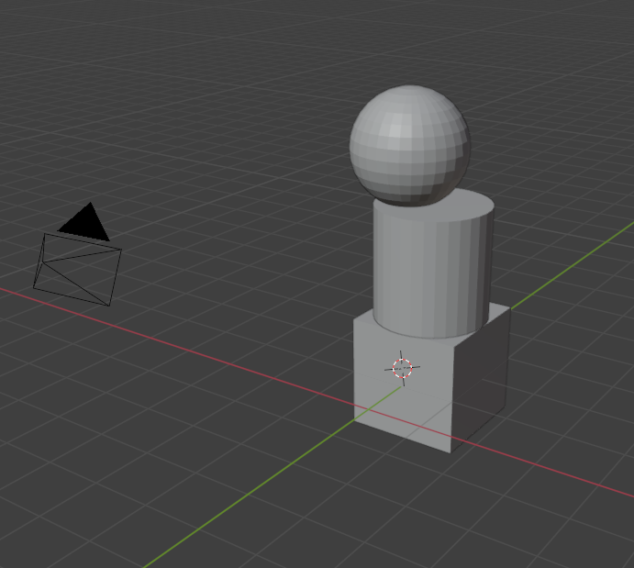

Рисунок 1. Результат моделирования «Сцена с 3 объектами»

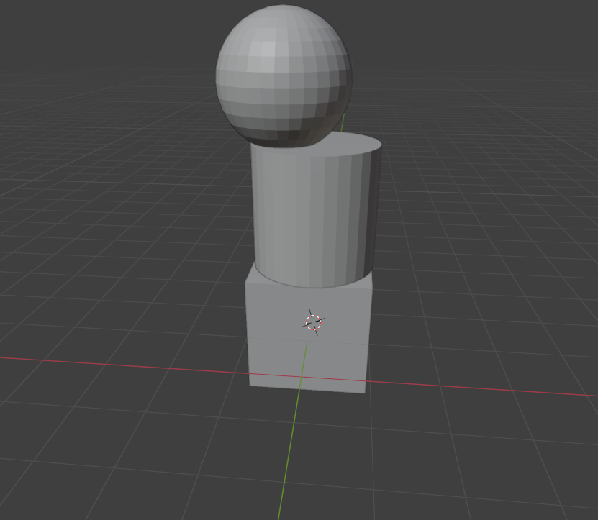

Рисунок 2. Результат моделирования «Сцена с 3 объектами в режиме камеры»

ЗАКЛЮЧЕНИЕ

Данная лабораторная работа посвящена изучению основ работы в программе Blender — мощного инструмента для 3D-моделирования, анимации, рендеринга и создания визуальных эффектов. В ходе выполнения работы были рассмотрены ключевые функции программы, включая создание, редактирование 3D-объектов и рендеринга сцены. Целью работы является освоение базовых навыков работы в Blender, понимание интерфейса и инструментария программы, а также практическое применение полученных знаний для создания 3D-моделей.
Отчет описывает этапы выполнения работы, использованные методы и полученные результаты.

Таким образом, можно заключить, что выполненная работа соответствует поставленной задаче и отвечает всем сформулированным в задании требованиям.

СПИСОК ИСПОЛЬЗОВАННЫХ ИСТОЧНИКОВ

- Адонин А. М. Blender 3D. Полное руководство. — СПб.: Издательство «Наука и Техника», 2025. ― 544 с.: ил.

- Серова М. Н. Учебник-самоучитель по графическому редактору Blender 3D. Моделирование и дизайн. — М.: СОЛОН-Пресс, 2022. — 272 с.: ил.

- Справочное руководство по Blender 5.0 [Электронный ресурс] — CC-BY-SA 4.0 Int. License, 2025. — URL: https://docs.blender.org/manual/ru/dev/
(дата обращения: 11.09.2025)

- BlenderKit: 3D models, materials, brushes and HDRs for Blender [Электронный ресурс] — BlenderKit, 2025. — URL: https://www.blenderkit.com/
(дата обращения: 11.09.2025)

